Linux环境下基于Socket的多人贪吃蛇游戏

1. 引言

1.1 项目背景
贪吃蛇是一款经典的电子游戏，玩家通过控制蛇的移动方向，使其在游戏区域内不断吃食物并增长身体长度，同时避免撞到墙壁或自己的身体。随着网络技术的发展，多人贪吃蛇游戏逐渐流行，允许多名玩家在同一游戏场景中竞技，增加了游戏的趣味性和挑战性。

本项目旨在实现一个基于 Linux 环境的多人贪吃蛇游戏，使用 C 语言编写，通过 Socket 实现客户端与服务器之间的通信，利用多线程技术处理并发请求，并使用 ncurses 库实现终端图形界面。

1.2 项目目标
本项目的主要目标是设计并实现一个基于 Linux 环境的多人贪吃蛇游戏，利用 Socket 编程实现客户端与服务器之间的通信，并通过多线程技术处理并发请求，最终提供一个稳定、可扩展且具有良好用户体验的游戏系统。具体目标如下：

1. 实现多人游戏功能
支持多玩家同时在线，每个玩家可以独立控制自己的蛇。
服务器负责同步所有玩家的游戏状态（如蛇的位置、食物位置、得分等）。
客户端实时接收服务器发送的游戏状态，并渲染到终端界面。

2. 基于 Socket 的网络通信
使用 TCP/IP 协议实现客户端与服务器之间的可靠通信。
设计简单的通信协议，用于传输游戏状态和玩家输入。
支持多客户端连接，确保游戏数据的实时同步。

3. 多线程并发处理
服务器端使用多线程技术处理多个客户端的连接和通信。
客户端使用多线程分离输入捕获和界面渲染，提升响应速度。
确保线程安全，避免资源竞争和数据不一致问题。

4. 终端图形界面
使用 ncurses 库实现终端的图形化界面，提供清晰的游戏画面。
支持实时显示蛇的移动、食物位置、玩家得分等信息。
提供友好的用户交互界面，方便玩家操作。

5. 游戏逻辑实现
实现贪吃蛇的核心逻辑，包括蛇的移动、食物生成、碰撞检测和得分计算。
支持多玩家之间的交互（如蛇的碰撞、食物竞争）。
提供游戏结束条件（如蛇撞墙或撞到其他蛇）。

6. 可扩展性与优化
设计模块化的代码结构，便于后续功能扩展（如增加游戏模式、排行榜等）。
优化网络通信性能，减少延迟，提升游戏流畅度。
确保代码的可维护性和可读性，方便团队协作和后期维护。

1.3 报告结构

2. 技术栈与开发环境

2.1 编程语言
编程语言：C 语言
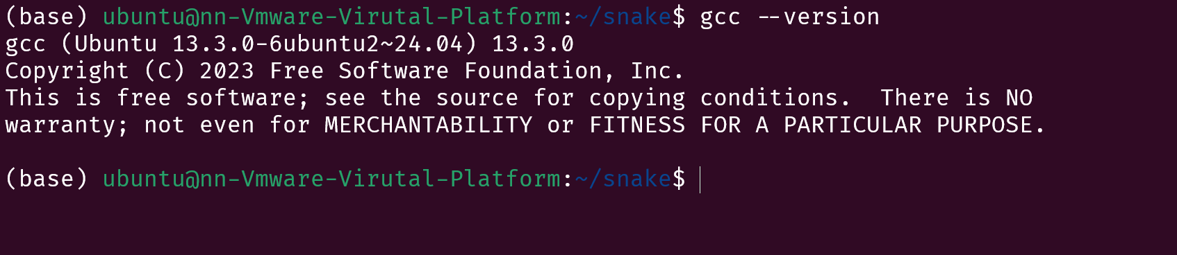

2.2 开发环境
开发环境：Linux（Ubuntu24）
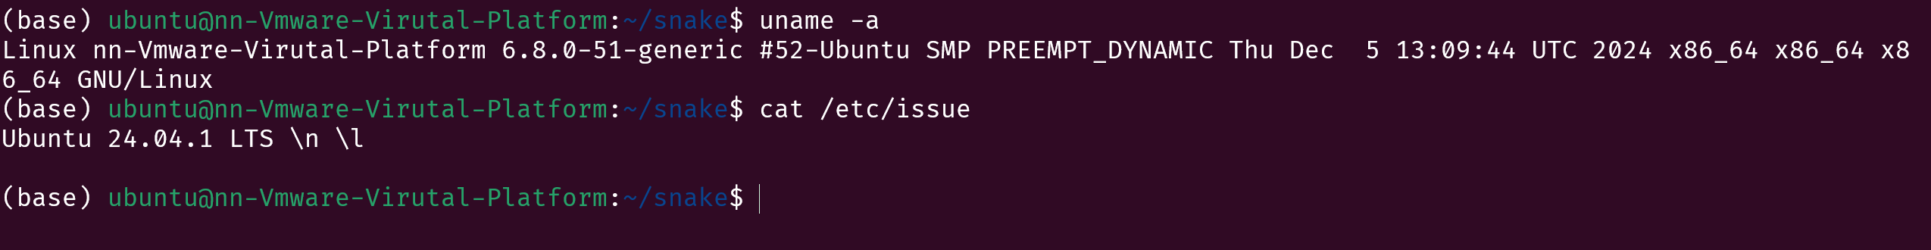

2.3 使用的库与工具
网络通信：Socket 编程（TCP/IP）

多线程：POSIX 线程（pthread）

图形界面：ncurses 库

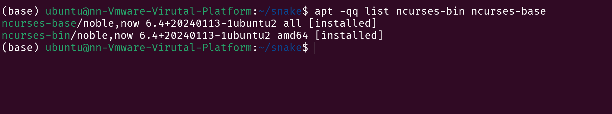

3. 系统设计

3.1 系统架构概述
以下是使用 Mermaid 绘制的 Linux 环境下基于 Socket 的多人贪吃蛇游戏 的系统架构图。该图展示了服务器端、客户端以及它们之间的交互关系。

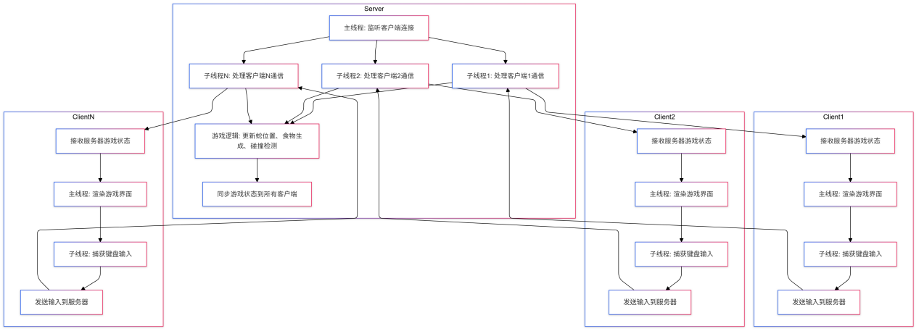

架构图说明
服务器端：
主线程：负责监听客户端连接请求。
子线程：每个客户端连接后，服务器会创建一个子线程处理该客户端的通信。
游戏逻辑：子线程将客户端输入传递给游戏逻辑模块，更新游戏状态（如蛇的位置、食物生成、碰撞检测）。
同步游戏状态：游戏逻辑模块将更新后的游戏状态同步到所有客户端。

客户端：
主线程：负责渲染游戏界面（使用 ncurses 库）。

子线程：捕获玩家键盘输入，并将输入发送到服务器。
接收游戏状态：客户端从服务器接收最新的游戏状态，并更新本地界面。

通信流程：
客户端将玩家输入发送到服务器。
服务器处理输入并更新游戏状态，然后将状态同步到所有客户端。
客户端根据接收到的游戏状态渲染界面。

3.2 服务器端设计

3.2.1 功能描述
UML图如下
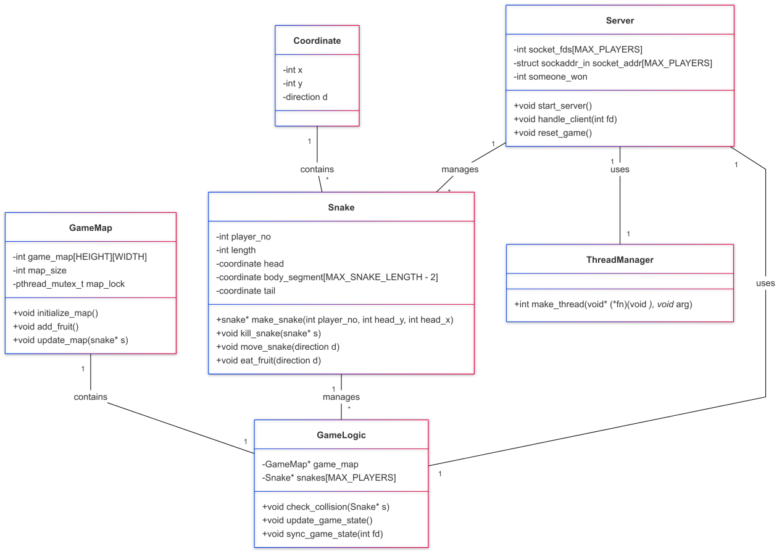
UML 图说明
1. GameMap 类
属性：
game_map[HEIGHT][WIDTH]：二维数组，表示游戏地图。
map_size：地图的大小。
map_lock：互斥锁，用于保护地图的并发访问。
方法：
initialize_map()：初始化地图，设置边界和初始食物。

add_fruit()：随机生成食物。
update_map(snake* s)：更新地图中的蛇的位置。

2. Snake 类
属性：
player_no：玩家编号。
length：蛇的长度。
head：蛇头的坐标。
body_segment[]：蛇身的坐标数组。
tail：蛇尾的坐标。
方法：
make_snake()：创建新蛇。
kill_snake()：销毁蛇。
move_snake()：移动蛇。
eat_fruit()：处理蛇吃食物的逻辑。

3. Coordinate 类
属性：
x：横坐标。
y：纵坐标。
d：方向（UP、DOWN、LEFT、RIGHT）。

4. Server 类
属性：
socket_fds[]：客户端 Socket 文件描述符数组。
socket_addr[]：客户端地址信息数组。
someone_won：标记是否有玩家胜利。

方法：
start_server()：启动服务器，监听客户端连接。
handle_client(int fd)：处理客户端的游戏逻辑和通信。
reset_game()：重置游戏状态。

5. GameLogic 类
属性：
game_map：游戏地图对象。
snakes[]：所有玩家的蛇对象数组。

方法：
check_collision(Snake* s)：检测蛇的碰撞。
update_game_state()：更新游戏状态。
sync_game_state(int fd)：同步游戏状态到客户端。

6. ThreadManager 类
方法：
make_thread()：创建新线程，处理客户端请求。

关系说明
GameMap 与 GameLogic：
GameLogic 包含一个 GameMap 对象，用于管理游戏地图。
Snake 与 GameLogic：
GameLogic 管理多个 Snake 对象，表示所有玩家的蛇。

Coordinate 与 Snake：
Snake 包含多个 Coordinate 对象，表示蛇头、蛇身和蛇尾的坐标。
Server 与 GameLogic：

Server 使用 GameLogic 处理游戏逻辑。
Server 与 ThreadManager：
Server 使用 ThreadManager 创建线程，处理客户端请求。
Server 与 Snake：
Server 管理多个 Snake 对象，表示所有玩家的蛇。

时序图如下
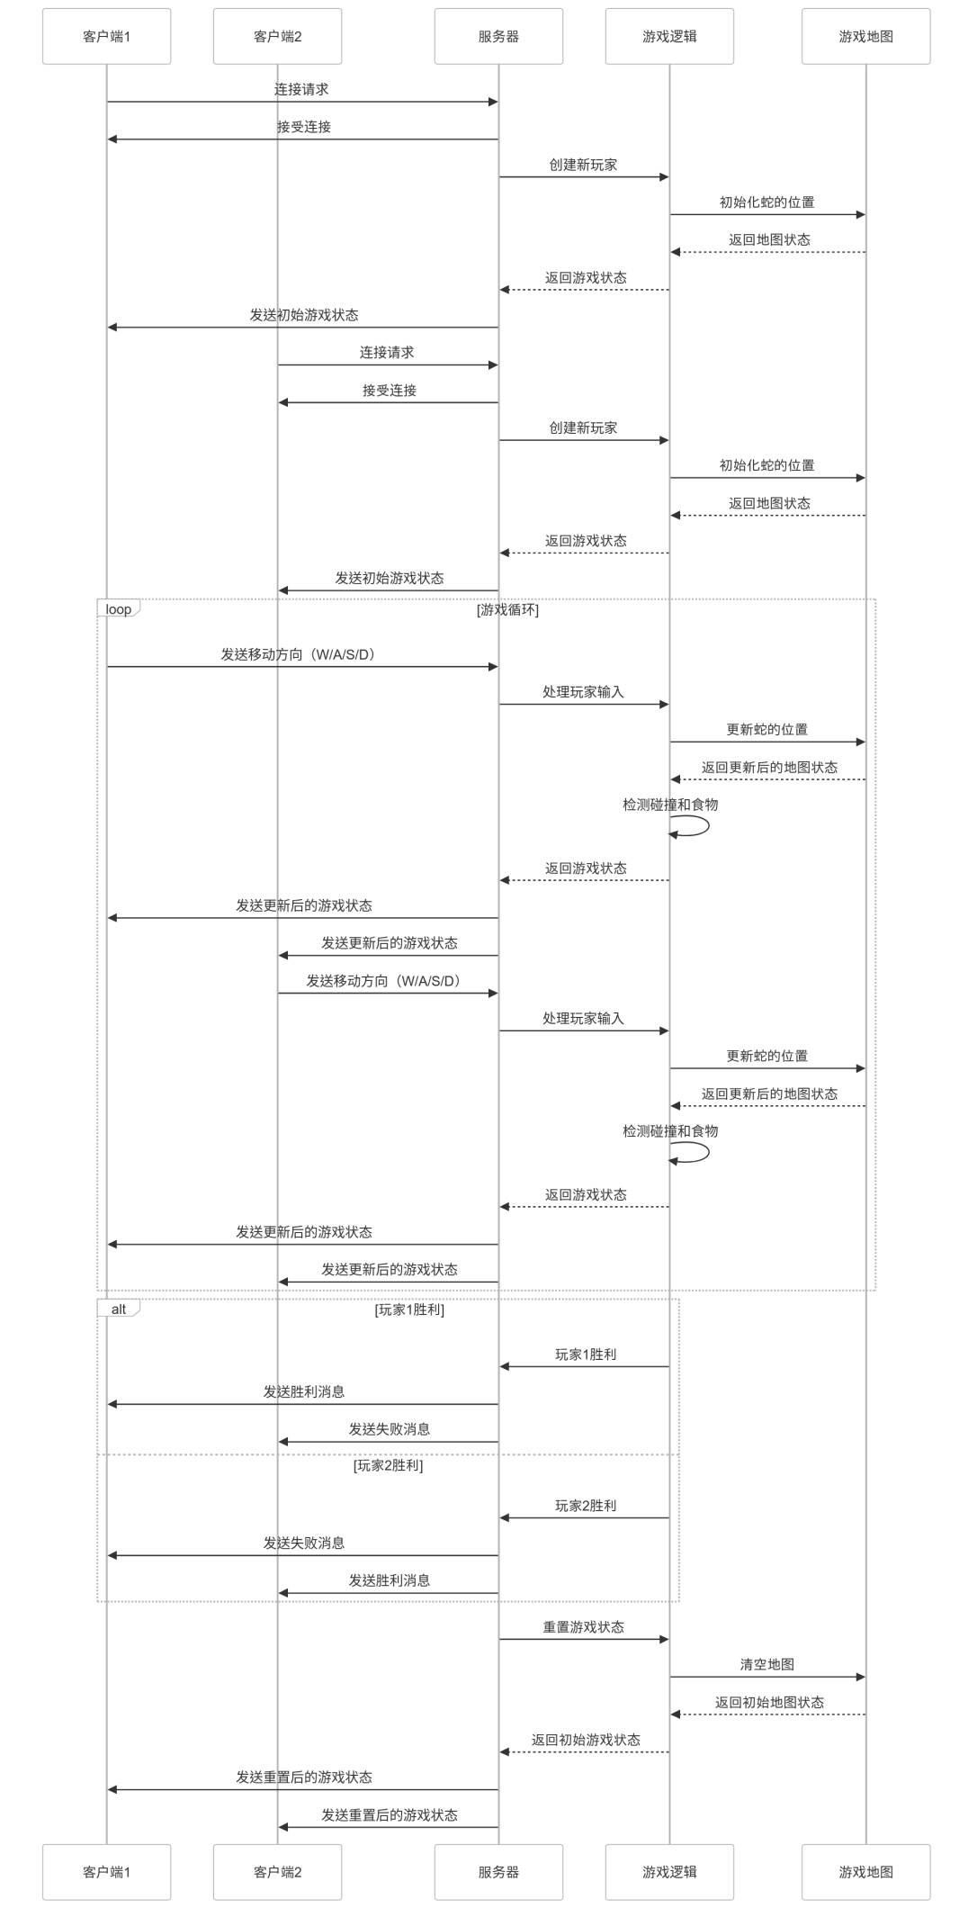

时序图说明
1. 客户端连接
客户端1 和 客户端2 分别向 服务器 发送连接请求。
服务器 接受连接后，调用 游戏逻辑 模块创建新玩家。
游戏逻辑 初始化蛇的位置，并更新 游戏地图。
服务器 将初始游戏状态发送给客户端。

2. 游戏循环
客户端1 和 客户端2 分别发送移动方向（W/A/S/D）。
服务器 将玩家输入传递给 游戏逻辑 模块。
游戏逻辑 更新蛇的位置，并检测碰撞和食物。
服务器 将更新后的游戏状态同步到所有客户端。

3. 游戏结束
如果某条蛇的长度达到胜利条件（WINNER_LENGTH），游戏逻辑 通知 服务器。
服务器 向胜利的客户端发送胜利消息，向其他客户端发送失败消息。

4. 游戏重置
服务器 调用 游戏逻辑 重置游戏状态。
游戏逻辑 清空 游戏地图，并返回初始状态。
服务器 将重置后的游戏状态发送给所有客户端。

1. 服务器端功能概述
服务器端是多人贪吃蛇游戏的核心部分，负责管理所有客户端的连接、处理游戏逻辑、同步游戏状态以及维护游戏地图。其主要功能包括：

监听客户端连接：接受新玩家的连接请求，并为每个玩家创建独立的线程。
管理游戏逻辑：处理蛇的移动、食物生成、碰撞检测和得分计算。
同步游戏状态：将游戏地图和状态实时同步到所有客户端。
处理玩家输入：接收玩家的键盘输入，并更新蛇的移动方向。
维护游戏地图：使用二维数组表示游戏地图，记录蛇的位置、食物位置和边界信息。

2. 功能模块详细描述
2.1 游戏地图管理
数据结构：
使用二维数组 game_map[HEIGHT][WIDTH] 表示游戏地图。
地图中的每个位置可以存储以下值：
0：空白区域。
-player_no：蛇头位置（player_no 是玩家编号）。
player_no：蛇身位置。
FRUIT：食物位置。
BORDER：边界位置。
WINNER：胜利标识。

地图初始化：
在 main() 函数中，使用 memset() 将地图初始化为 0。
设置地图边界（BORDER）。
随机生成初始食物（FRUIT）。

2.2 玩家管理
玩家数据结构：

使用 snake 结构体表示每个玩家的蛇，包括蛇头、蛇身和蛇尾的坐标，以及蛇的长度和方向。

示例：
typedef struct {
int player_no, length;
coordinate head;
coordinate body_segment[MAX_SNAKE_LENGTH - 2];
coordinate tail;
} snake;

创建蛇：
在 make_snake() 函数中，为新玩家创建蛇，并将其放置在地图上。
蛇的初始长度为 3，方向为向上（UP）。

销毁蛇：
在 kill_snake() 函数中，当玩家退出游戏或游戏结束时，销毁蛇并释放内存。

2.3 游戏逻辑处理
蛇的移动：
在 move_snake() 函数中，根据玩家的输入方向更新蛇的位置。
更新蛇头、蛇身和蛇尾的坐标，并同步到游戏地图。

食物生成：
在 add_fruit() 函数中，随机生成食物位置，并确保食物不与蛇身或边界重叠。

吃食物：
在 eat_fruit() 函数中，当蛇头移动到食物位置时，增加蛇的长度并生成新的食物。

碰撞检测：
在 gameplay() 函数中，检测蛇头是否撞到边界、蛇身或其他蛇。
如果发生碰撞，标记玩家退出游戏。

2.4 网络通信
Socket 初始化：
在 main() 函数中，创建服务器 Socket，绑定端口并开始监听客户端连接。
示例：

socket_fds[0] = socket(AF_INET, SOCK_STREAM, 0);
bind(socket_fds[0], (struct sockaddr *) &socket_addr[0], sizeof(socket_addr[0]));
listen(socket_fds[0], 5);

客户端连接：

使用 accept() 接受客户端连接，并为每个客户端创建独立的线程。
示例：

socket_fds[i] = accept(socket_fds[0], (struct sockaddr *) &socket_addr[i], &clilen);
make_thread(&gameplay, &socket_fds[i]);

数据同步：
在 gameplay() 函数中，将游戏地图数据发送到客户端。
示例：
memcpy(map_buffer, game_map, map_size);
write(fd, game_map, map_size);

2.5 多线程管理
线程创建：
使用 pthread_create() 为每个客户端创建独立的线程，处理游戏逻辑和通信。
示例：

make_thread(&gameplay, &socket_fds[i]);

线程安全：

使用 pthread_mutex_lock() 和 pthread_mutex_unlock() 保护共享资源（如游戏地图）。

示例：

pthread_mutex_lock(&map_lock);
game_map[y][x] = FRUIT;
pthread_mutex_unlock(&map_lock);

3.3 客户端设计

3.3.1 功能描述
UML图如下

时序图如下
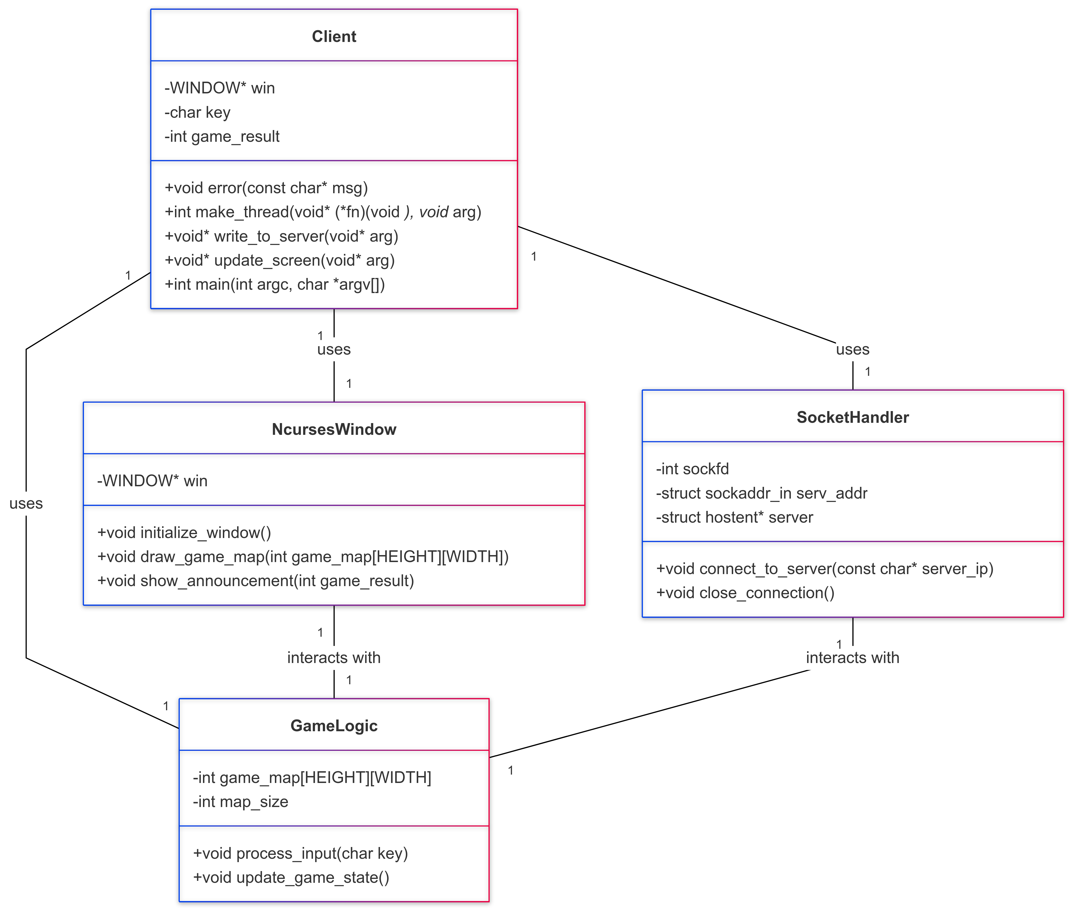

UML 图说明
1. Client 类
属性：
win：指向 ncurses 窗口的指针。
key：当前玩家的输入键值。

game_result：游戏结果（胜利、失败或中断）。
方法：
error(const char* msg)：输出错误信息并退出程序。
make_thread(void* (*fn)(void *), void* arg)：创建分离线程。
write_to_server(void* arg)：向服务器发送玩家输入。
update_screen(void* arg)：从服务器接收游戏状态并更新屏幕。
main(int argc, char *argv[])：程序入口，初始化客户端并启动游戏循环。

2. NcursesWindow 类
属性：
win：ncurses 窗口对象。
方法：
initialize_window()：初始化 ncurses 窗口，设置颜色和输入模式。
draw_game_map(int game_map[HEIGHT][WIDTH])：绘制游戏地图。
show_announcement(int game_result)：显示游戏结束的提示信息。

3. SocketHandler 类
属性：
sockfd：客户端 Socket 文件描述符。
serv_addr：服务器地址信息。
server：服务器主机信息。
方法：
connect_to_server(const char* server_ip)：连接到服务器。
close_connection()：关闭与服务器的连接。

4. GameLogic 类
属性：
game_map[HEIGHT][WIDTH]：游戏地图。
map_size：地图的大小。
方法：
process_input(char key)：处理玩家输入并更新游戏状态。
update_game_state()：更新游戏状态（如蛇的移动、食物生成等）。

关系说明
Client 与 NcursesWindow：
Client 使用 NcursesWindow 来管理终端图形界面。
Client 与 SocketHandler：
Client 使用 SocketHandler 来处理与服务器的通信。

Client 与 GameLogic：
Client 使用 GameLogic 来处理游戏逻辑。
NcursesWindow 与 GameLogic：
NcursesWindow 从 GameLogic 获取游戏状态并渲染到终端。
SocketHandler 与 GameLogic：
SocketHandler 从服务器接收游戏状态并传递给 GameLogic。

时序图如下
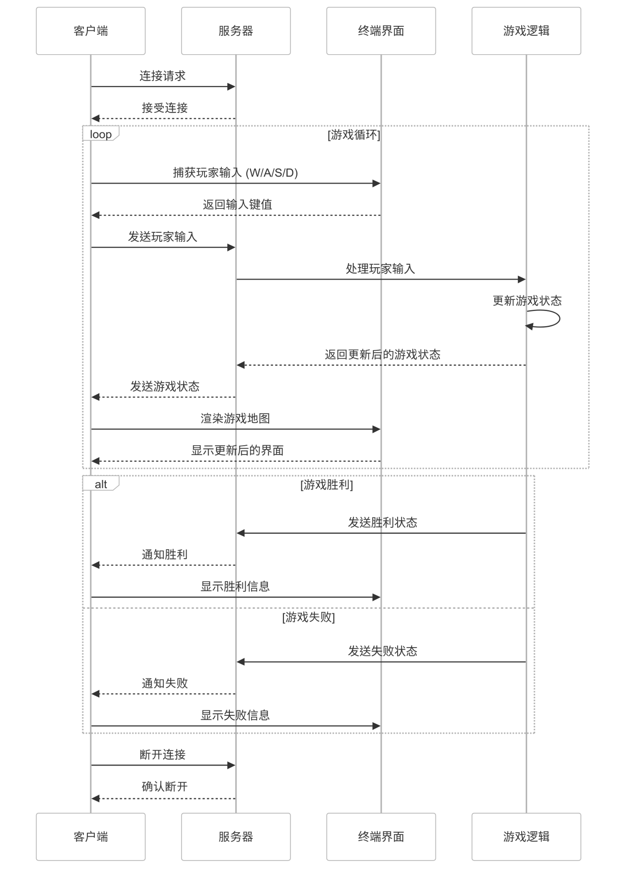

时序图说明
1. 客户端连接服务器
客户端 向 服务器 发送连接请求。
服务器 接受连接，并返回确认信息。

2. 游戏循环
客户端 通过 终端界面 捕获玩家输入（W/A/S/D）。
客户端 将玩家输入发送到 服务器。
服务器 将玩家输入传递给 游戏逻辑 模块。
游戏逻辑 更新游戏状态（如蛇的移动、食物生成等），并将更新后的状态返回给 服务器。
服务器 将游戏状态发送到 客户端。
客户端 使用 终端界面 渲染游戏地图，并显示更新后的界面。

3. 游戏结束
如果游戏胜利，游戏逻辑 通知 服务器，服务器 将胜利状态发送到 客户端，客户端 显示胜利信息。
如果游戏失败，游戏逻辑 通知 服务器，服务器 将失败状态发送到 客户端，客户端 显示失败信息。

4. 断开连接
客户端 向 服务器 发送断开连接请求。
服务器 确认断开连接。

项目运行结果
编译程序
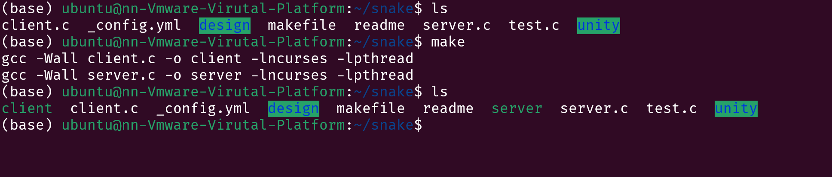

运行服务器
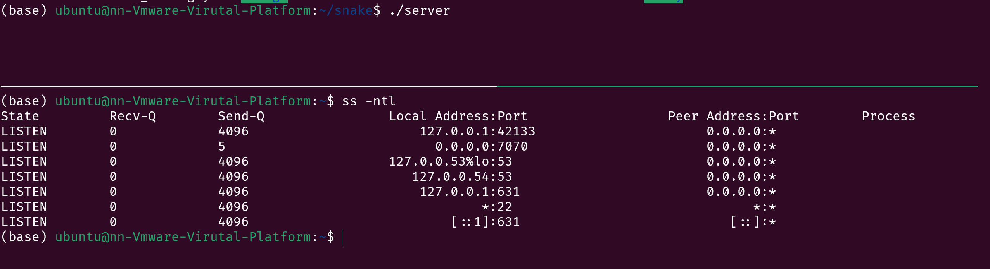

Player 1加入游戏
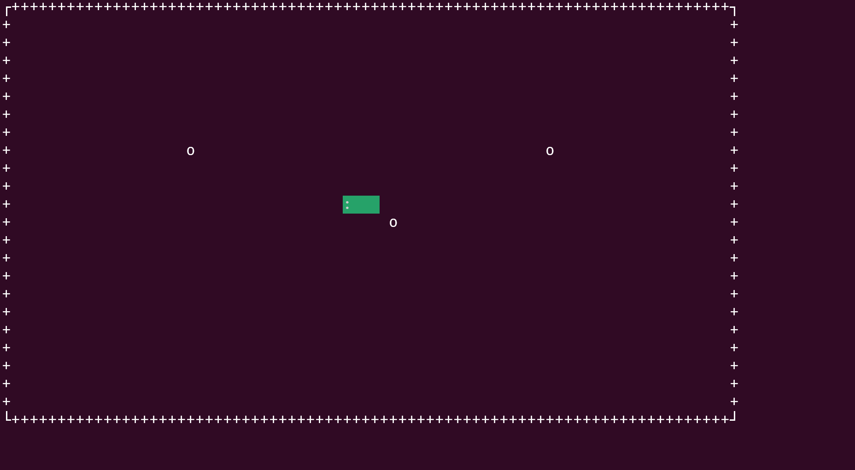

Player2 加入游戏
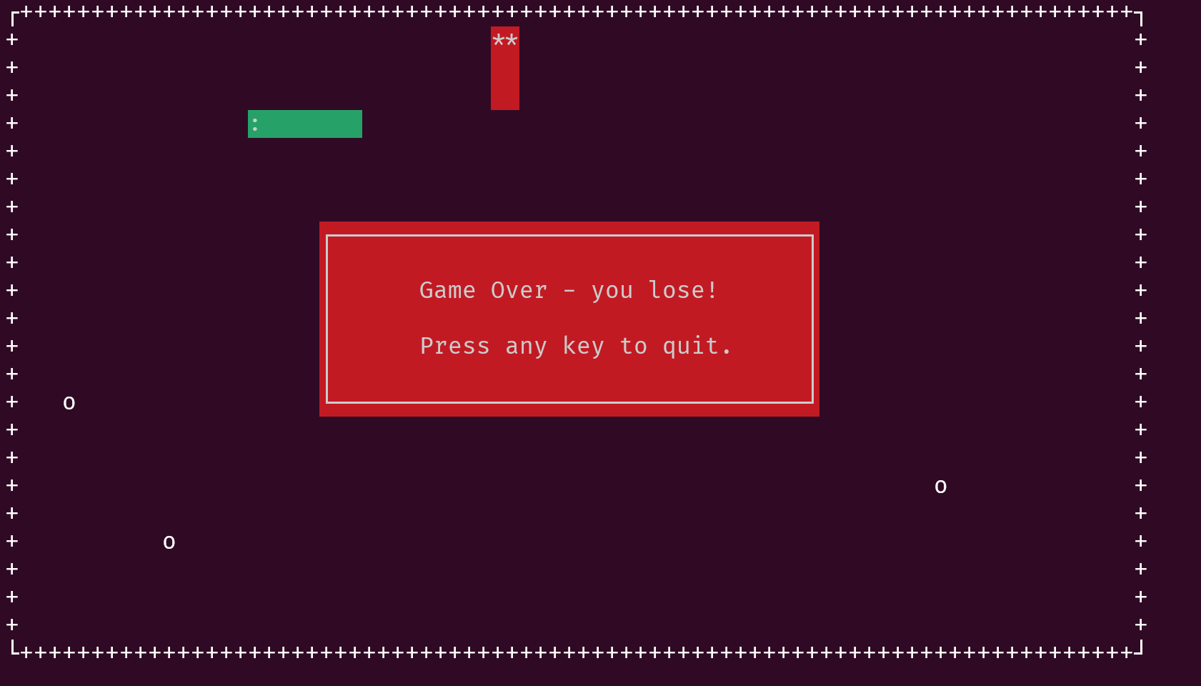

问题与反思
在开发 Linux 环境下基于 Socket 的多人贪吃蛇游戏 的过程中，我们遇到了一些技术挑战和设计问题，同时也积累了许多宝贵的经验。以下是项目中的主要问题及其反思：

1. 网络通信的延迟问题
问题描述：
在多玩家环境下，网络延迟可能导致游戏状态同步不及时，影响玩家的游戏体验。
例如，当某个玩家的输入延迟较高时，其他玩家可能会看到不一致的游戏状态。

反思与改进：
优化网络通信协议，减少数据传输量（如使用二进制协议代替文本协议）。
引入客户端预测机制，在服务器状态未到达时，客户端根据本地输入预测游戏状态。
使用更高效的网络库（如 libevent 或 Boost.Asio）来提高通信性能。

2. 多线程同步问题
问题描述：
在多线程环境下，共享资源（如游戏地图）的并发访问可能导致数据竞争和不一致。
例如，多个线程同时更新游戏地图时，可能会导致蛇的位置或食物状态错误。

反思与改进：
使用互斥锁（pthread_mutex_t）保护共享资源，确保线程安全。
尽量减少锁的粒度，避免锁竞争导致的性能下降。
考虑使用无锁数据结构或原子操作来优化并发性能。

3. 游戏逻辑的复杂性
问题描述：
游戏逻辑（如蛇的移动、碰撞检测、食物生成）较为复杂，容易引入 bug。
例如，碰撞检测算法可能无法正确处理蛇头与蛇身的碰撞。

反思与改进：
将游戏逻辑模块化，分离出独立的函数（如 move_snake()、check_collision()）。
编写单元测试，覆盖所有可能的游戏场景（如蛇吃食物、蛇撞墙、蛇撞自己）。
使用调试工具（如 gdb）定位和修复逻辑错误。

通过本次项目的开发，我们深入理解了 Socket 编程、多线程同步、终端界面渲染和游戏逻辑设计等技术。尽管遇到了一些问题，但通过不断反思和改进，我们成功实现了一个功能完善的多人贪吃蛇游戏。未来，我们将继续优化性能、提升用户体验，并探索更多的技术挑战。

